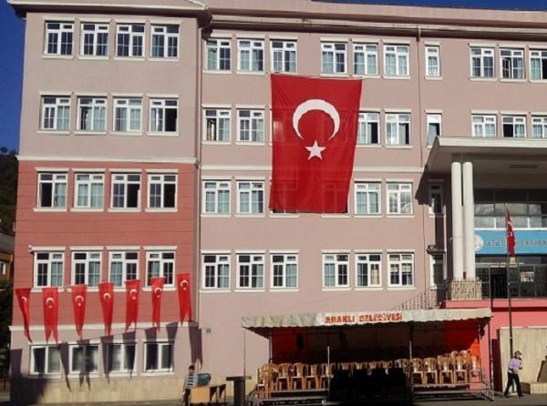

TARİHÇE

Atatürk Ortaokulu Trabzon’un Araklı ilçesinde1923 yılında kurulmuş, eğitim ve öğretimin üç ayrılmaz öğesi olan öğretmen- öğrenci ve velilere yönelik eğitim ağıyla dinamik ve sürekli gelişen bir mekanizma olarak varlığını sürdürmeyi hedefleyen köklü bir kurumdur.
Eğitim kurumumuz, Millî Eğitim Bakanlığının kanun, genelge ve yönetmelikleri çerçevesinde, eğitimde başarılı sayılabilecek her türlü değişim, dönüşüm ve reformu öğrencilerin bireysel, akademik ve sosyal gelişimleri açısından desteklemektedir.

